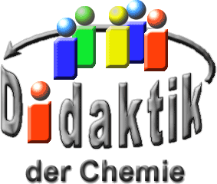

UNIVERSITÄT  
BAYREUTH

Seminar „Übungen im Vortragen – PC“

Der S/W-Prozess aus physikalisch-chemischer Sicht

Katja Neuner, SS 04

Gliederung

1 Die photographische Schicht 2

1.1 Das Bindemittel „Gelatine“ 2

1.2 Die Silberhalogenide 3

2 Photographische Entwicklung 3

2.1 Die Entstehung des latenten Bildes 4

2.2 Die Entwicklung zum sichtbaren Bild 5

1. **Einstieg**: Ohne Silber läuft bis heute in der Photographie nichts. Alle Versuche, das Silber zu ersetzen, haben bis jetzt nicht weitergeführt. Die Photographie mit lichtempfindlichen Silberhalogeniden ist also noch immer die wichtigste Methode zur Speicherung optischer Information, auch wenn sich im Laufe der Zeit an der Qualität der Fotos einiges geändert hat.

 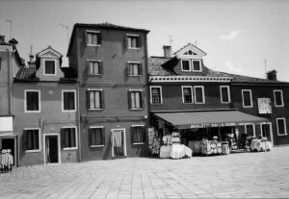

Abb. 1: Ein altes und ein neues Schwarz-Weiß-Foto im Vergleich

# Die photographische Schicht

Die lichtempfindliche Schicht eines Films wird oft als „**Emulsion**“ bezeichnet. Es handelt sich dabei aber eigentlich um eine **Suspension** von Silberhalogenid-Körnern in wässriger Gelatine-Lösung bzw. nach dem Trocknen um eine **Dispersion** der Körner in der Bindemittel-Matrix.

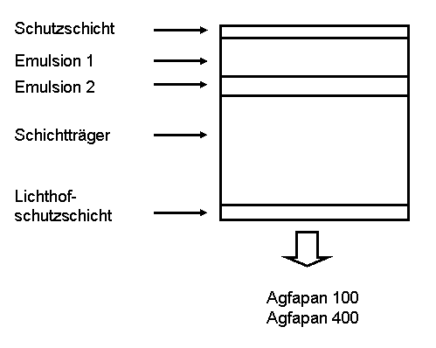

Abb. 2: Schematischer Film-Aufbau.

Die Schichten des Films werden auf einen transparenten Träger (meist Acetylcellulose) oft mehrere Lagen übereinander gegossen. Je dünner die Schicht ist, desto schärfer wird das entstehende Bild.

Die (lichtunempfindlichen) Schichten, die zur Verbesserung der Eigenschaften des Foto-Materials beitragen, sind die glasklare Schutz-Schicht, welche mechanische Verletzungen der Emulsion verhindert, und die Lichthof-Schutzschicht, durch deren eingelagerte dunkle Farbstoffe die Reflexe des auffallenden Lichtes unterdrückt werden. Beide Schichten bestehen im Wesentlichen aus Gelatine.

## Das Bindemittel „Gelatine“

Die Gelatine kennt man vom Backen, Kochen etc. In kaltem Wasser quillt Gelatine stark auf und kann durch Erhitzen in eine **kolloidale Lösung** überführt werden. Darunter versteht man eine Lösung aus hochpolymeren Makromolekülen oder Molekül-Aggregaten in der Größenordnung zwischen 1 und 100 nm. Je nach Temperatur und Konzentration der in Lösung befindlichen Kolloide bilden diese eine hochviskose Flüssigkeit (Sol) oder eine erstarrte elastische Masse (Gel). Das Gel ist die Basis aller photographischen Emulsionen.

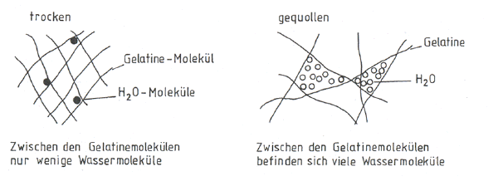

Abb. 3: Netz-Struktur der Gelatine [3].

Beim Vorgang der Quellung treten Wasser-Moleküle zwischen die Eiweiß-Moleküle der Gelatine, die dadurch auseinander gedrückt werden. Zur kolloidalen Lösung kommt es, wenn der Molekül-Verband zerbricht. Die Gelatine dient als Einbettungssubstanz der schwerlöslichen Silberhalogenide. Sie trägt zu chemischen Prozessen bei der Herstellung und Verarbeitung der Foto-Materialien bei und wirkt als **Schutzkolloid** für die Silberhalogenide. Die Fällungsreaktion von Silbernitrat mit Kaliumbromid in Gelatine-Lösung führt zu einer Trübung durch sehr fein verteiltes Silberbromid. Ohne Gelatine fällt AgBr als flockiger Niederschlag aus.

Der hemmende Einfluss der Gelatine bei der Entwicklung von Foto-Material ist ähnlich dem eines Antischleier-Mittels. Die Adsorption der Gelatine an das latente Bild ist nämlich geringer als an die restliche Silberhalogenidkorn-Oberfläche. Dadurch wird die Entwicklung der belichteten Körner gegenüber den unbelichteten gefördert.

## Die Silberhalogenide

In photographischen Materialien wird meist AgCl verwendet, vor allem aber AgBr und AgBr/AgCl-Mischkristalle. Oft sind auch einige Molprozent AgI enthalten.

Die Herstellung der Mikrokristalle erfolgt durch Umsetzung von Alkalihalogenid- mit Silbernitrat-Lösungen:

$$\text{KBr} \text{+} \text{Ag}{\text{NO}}_{\text{3}}\text{ →}\text{AgBr} \text{+} \text{K}{\text{NO}}_{\text{3}}$$

Ohne weitere Maßnahmen würden die entstandenen Silberhalogenide rasch koagulieren. Das Schutzkolloid Gelatine sorgt jedoch dafür, dass feindisperse Fällungen (Emulsionen) entstehen.

**Versuch**:

**Durchführung**: Durch Zugabe von HCl zu AgNO3 wird AgCl in einem Reagenzglas gefällt und auf zwei Reagenzgläser verteilt. Ein Reagenzglas wird mit Alufolie umwickelt, das andere mittels eines Magnesiumsbandes hell belichtet.

**Beobachtung**: AgCl im umwickelten Reagenzglas bleibt weiß, das mit Magnesium belichtete färbt sich grau bis schwarz.

# Photographische Entwicklung

Entwickler sind Reduktionsmittel, die Silberhalogenid-Mikrokristalle zu metallischem Silber reduzieren („entwickeln“) können. Der eigentliche photographische Prozess besteht in der Unterscheidung zwischen unbelichteten und belichteten Mikrokristallen. Belichtete Kristalle werden relativ schnell zu Silber reduziert. Die Reduktion unbelichteter Kristalle ist prinzipiell auch möglich, läuft jedoch um Größen-Ordnungen langsamer ab.

## Die Entstehung des latenten Bildes

Bei der Belichtung einer photographischen Schicht werden Halogensilber-Kristalle von Licht-Quanten getroffen und durch deren Energie so verändert, dass danach Silber-Atome nachweisbar sind. Eine durch Licht oder andere Strahlung veränderte Schicht enthält das **„latente Bild“**.

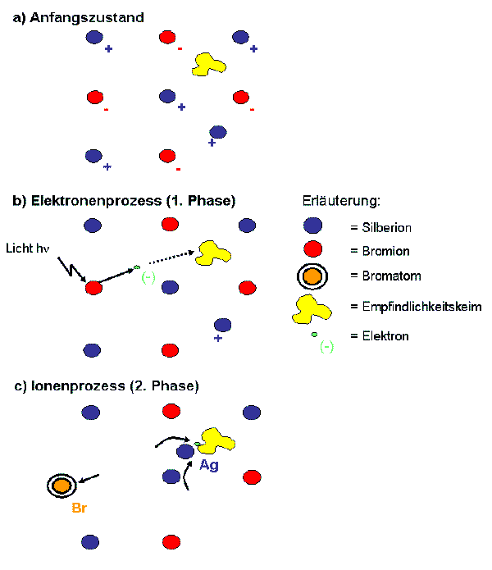

Abb. 4: Schematische Darstellung zur Entstehung des latenten Bildes

Es entsteht in zwei gekoppelten Phasen (hier am Beispiel AgBr dargestellt):

Phase 1: **Elektronen-Prozess**

Ein Lichtquant „hv“ trifft auf ein Brom-Ion, wodurch von diesem ein Elektron abgespalten wird.

$${\text{Br} }^{-}\text{→} \text{Br} \text{+ }{\text{e}}^{-}$$

Das Elektron wandert im Gitter weiter und wird von einem Empfindlichkeitskeim eingefangen. Die zur Umgebung positive Ladung des Brom-Atoms („Defekt-Elektron“) wandert zugleich zu einer Stelle mit erhöhter negativer Ladung (Defektelektronen-Falle) oder an die Korn-Oberfläche. Dort kann das entstandene Brom-Atom mit der Oberfläche reagieren.

Phase 2: **Ionen-Prozess**

Durch Fehl-Ordnungen sind im realen Halogensilber-Kristall Silber-Ionen auf Zwischen-Gitterplätzen und damit beweglich. Sie wandern zu Empfindlichkeitskeimen, die durch das eingefangene Elektron negativ geladen sind. Dort wird ein Silber-Ion zum Silber-Atom reduziert und so die Ladung neutralisiert.

$${\text{Ag}}^{\text{+}}\text{+} {\text{e}}^{-} \text{→} \text{Ag}$$

Bei ausreichender Licht-Menge wiederholen sich die dargestellten Prozesse mehrmals. Zur Bildung eines Latentbild-Keims sind 4 - 10 Silber-Atome erforderlich.

## Die Entwicklung zum sichtbaren Bild

Um das latente Bild einer fotografischen Schicht sichtbar zu machen, wird das Material einer Entwicklung unterzogen. Das heißt, belichtete Silberhalogenid-Kristalle werden auf chemischem Wege weiter zu Silber reduziert. Zur Entwicklung wird das belichtete Foto-Material in eine Lösung getaucht, die ein Reduktionsmittel enthält. Dieses reduziert belichtete Emulsionskörner schneller als unbelichtete. Als Entwickler werden meist aromatische Polyhydroxy- oder Polyamino-Verbindungen verwendet.

Bsp.: Entwicklung mittels Hydrochinon in alkalischer Lösung führt zu Chinon. Es handelt sich dabei um einen der einfachsten Entwicklungsprozesse.

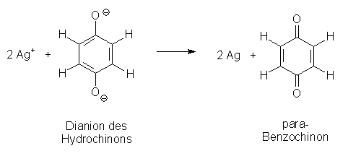

Das Auftreten des Entwickler-Oxidationsproduktes (hier: p-Benzochinon) ist in vielen Fällen unerwünscht (färbt Schicht an, reagiert mit Amino-Gruppen der Gelatine). Die Anreicherung des Oxidationsproduktes würde auch das Redox-Potential zu positiveren Werten verschieben und damit das **Reduktionsvermögen des Entwicklers** beeinträchtigen. In üblichen Schwarz-Weiß-Entwicklern ist deshalb zum Schutze der Entwickler-Substanz **Sulfit als Antioxidans** enthalten. Es lagert sich in einer 1,4-Addition an das Chinon an und bildet Hydrochinonsulfon- und Hydrochinondisulfonsäure.

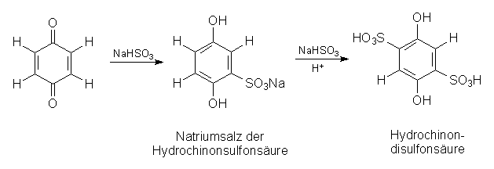

In Entwickler-Rezepturen ist auch ein Antischleier-Mittel aufgeführt, v. a. Kaliumbromid. Zur Verbesserung der Antischleier-Wirkung werden gelegentlich „Stabilisatoren“ eingesetzt. Der innere Mechanismus der Entwicklung ist von vielen Bedingungen abhängig. Generell existieren zwei Mechanismen der Entwicklung.

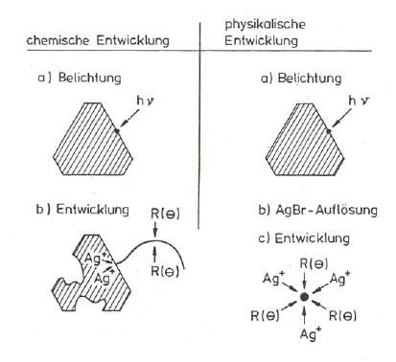

Abb. 5: Schematisch Darstellung der chemischen und physikalischen Entwicklung [3].

1. Chemische Entwicklung
   * + 1. Die Entwickler-Moleküle (R¯) geben ihre Ladungen an die Oberfläche des Halogensilber-Korns ab. Zwischengitter-Silberionen wandern dorthin, werden reduziert und damit neutralisiert sich die Ladung. Durch ständige Wiederholung zerfällt das Korn allmählich in ein Knäuel fadenförmigen Silbers.
2. Physikalische Entwicklung
   * + 1. Zunächst wird der Lösung ein Ag+-Komplexbildner zugesetzt, z. B. SO32-, S2O32-, SCN¯. Erst danach kommt die Entwickler-Substanz dazu. Dadurch wird das Halogensilber-Korn zuerst aufgelöst. Durch Zugabe der Entwickler-Substanz werden gelöste Ag+-Ionen reduziert und abgeschieden. Es entsteht kugelförmiges Silber.
       2. Die Haupt-Menge des reduzierten Silbers wird durch chemische Entwicklung gebildet, denn die Entwickler-Substanz ist ja bereits in der Lösung enthalten. Durch den Sulfit-Gehalt des Entwicklers wird ein Teil jedoch auch physikalisch entwickelt.

**Versuch [12]**: Ein Schwarz-Weiß-Fotopapier, das zuvor mit Hilfe einer Loch-Kamera belichtet wurde, wird im Hörsaal unter Rotlicht entwickelt.

* Zunächst kommt das Papier mit der belichteten Seite nach unten in das Entwickler-Bad und wird dann gewendet. Schon nach kurzer Zeit kann langsam die Entstehung eines negativen Bildes beobachtet werden. Dauer: 90 Sekunden. Der Entwickler ist eine alkalische Flüssigkeit, die aus belichteten Silbersalz-Kristallen metallisches, schwarzes Silber macht.
* Nun wird das Bild 30 Sekunden in eine Wasser-Schale gehalten. Diese dient als Stopp-Bad, das die Entwicklungsreaktion stoppt.
* Als nächstes kommt das Bild in den Fixierer. Dieser stabilisiert das entwickelte Silber-Bild, indem er nicht entwickeltes Silbersalz aus dem Papier entfernt. Nach etwa 15 Sekunden im Fixierer kann das Raum-Licht wieder eingeschaltet werden. Insgesamt wird etwa 2 Minuten fixiert.
* Am Ende wird das Bild 5 Minuten ausgewässert – wenn möglich im Waschbecken, wo ein konstanter Wasser-Strom die Chemikalien-Reste aus dem Papier schwemmt. Dabei werden Tropfen mit einem weichen Schwamm entfernt.
* Anschließend wird das Bild zum Trocknen aufgehängt.

1. **Abschluss**:

 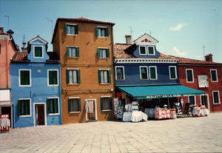

Abb. 6: Schwarz-Weiß- und Farb-Foto des selben Motivs im Vergleich

1. Wenn man nun das Schwarz-Weiß-Foto der Häuser vom Anfang in Farbe betrachtet, so ist nochmals ein deutlicher Unterschied wahrnehmbar. Die Farb-Photographie basiert zwar auch auf den genannten Prozessen mit Silberhalogeniden, weist jedoch noch einige Besonderheiten auf, die zur Entstehung der Farbe führen.

**Quellen:**

1. Hänsel, J.; Die Chemie der fotografischen Prozesse, Aulis-Verlag Köln, 1989
2. Moisar, E.; Physikochemie des photographischen Prozesses, Chemie in unserer Zeit, 1983, Heft 3, 17, S. 85-95
3. Schöttle, H.; DuMont’s Lexikon der Fotografie, 1. Auflage, DuMont Buchverlag Köln, 1978
4. Spitzing G.; Das Fotolabor – Ein Handbuch für Hobby- und Profi-Fotografen, 2. Auflage, Mosaik Verlag GmbH München, 1981
5. Hedgecoe J.; Meisterschule der Photographie, 1. Auflage, Europäische Bildungs-gemeinschaft Verlags-GmbH Stuttgart, 1977
6. <http://home.datacomm.ch/dbandini/chemie.htm>; Stand: 22.02.04
7. <http://foto.tietgens.info/node15.html>; Stand: 22.02.04
8. Hengl, W.; Photo Design III – Erfolg auf Ausstellungen, 1. Auflage, Verlag Laterna magica Joachim F. Richter München, 1976
9. Martinez, R. E. (Hrsg.); Bibliothek der Photographie, Sonderausgabe, C. J. Bucher GmbH München und Luzern, 2001
10. Merz, R., Findeisen, D.; Fotografieren mit der Lochkamera, Augustus Verlag Augsburg, 1997